„Performanță și sustenabilitate prin digitalizare” – ID 334330
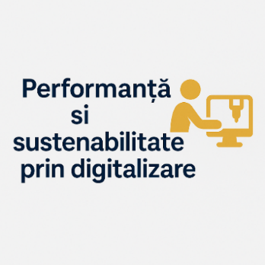

EVOLUȚIA ACTIVITĂȚILOR – MARTIE 2026

Pe parcursul lunii martie 2026, au continuat acțiunile de informare a potențialilor beneficiar, precum și procesul de evaluare a competențelor digitale inițiale persoanelor înregistrate în GT proiect.
Rezultatele obținute:
- A01 – 30 persoane informate asupra oportunităților și beneficiilor participării la activitățile proiectului;
- A1.1 – 19 persoane evaluate și îndrumate spre cursuri de formare profesională care să contribuie la creșterea competențelor digitale la locul de muncă

Acțiuni previzionate:
- Organizare sesiuni de informare
- Realizare sesiuni de evaluare a competențelor digitale
- Demarare program de formare profesionala ”Operator CNC”

